共青团上海海关学院委员会
简 报
2019年第83期 2019年10月20 日
关魂驻心，所向披靡
——我校团委仪仗队荣获第二届“上海杯”大学生国旗班升国旗展示活动一等奖
为庆祝中华人民共和国成立70周年，深入贯彻落实习近平新时代中国特色社会主义思想，深化爱国主义教育。10月20日，由上海市教育委员会、上海警备区战备建设局主办，同济大学承办的“青春旗帜——向祖国致敬”第二届“上海杯”大学生国旗班升国旗展示活动在同济大学开赛。上海市教育委员会副主任倪闽景、上海警备区国防动员局副局长廖刚斌出席活动。共有沪上27所高校参加展示活动，我校团委仪仗队16名队员代表我校参赛，荣获上海市一等奖。
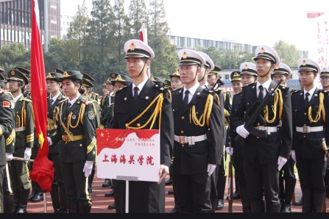
活动伊始，上海市教育委员会副主任倪闽景致辞，他强调要紧紧围绕培养中国特色社会主义合格建设者和可靠接班人的根本任务，加强“国旗法”“国歌法”教育，持续发挥升旗仪式的教育引导作用，在青年学生中深化社会主义核心价值观和爱国主义教育，培育学校思想政治工作新品牌，开展好上海市高校学生国旗班活动，以更规范的升旗礼仪向祖国致敬。
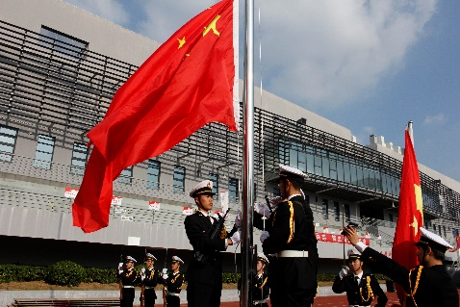
此次升国旗展示活动分为着装仪容、基础动作展示、队列行进及升国旗四部分。我校仪仗队队员身着黑色礼服，精神抖擞、姿态端正，展示出入列、敬礼礼毕等基础动作，标准的队列动作和井然有序的规范风采，赢得现场观众阵阵掌声。队列行进时，伴随着指挥员宏亮的口令，队员们迈着整齐的步伐缓缓走过主席台，擎旗手抛旗，队员们神情肃穆护送国旗冉冉升起，展现出我校学生高度的准军事化素养和高昂的精神面貌。竞赛最后与会领导对27所高校的优异表现给予高度肯定，我校仪仗队在本次升国旗展示活动中荣获一等奖。
校团委仪仗队参赛16名成员经过一个月，四周28天，56小时的刻苦训练，用严谨的纪律、优秀的准军事化素质和高效的执行力，响应贯彻落实党的十九大精神号召，展现我校准军事化建设优秀成果和关院青年青春奋斗的良好风貌。校团委也将以此为契机，持续发挥升旗仪式的教育引导作用，培育学校思想政治工作新品牌，强化大学生爱国主义教育工作，激励关院学子不忘初心、牢记使命，为新时代社会主义建设奉献自己的力量。

